Урок № 14

Дата проведення уроку 21.05.2020 року
Група : МШ-13
Професія: Муляр
Майстер в/н: Полехін М.Ф. вайбер: +380680803123 Е-маіl: nik.polekhin49@gmail.com
Тема програми: Самостійне виконання мулярних робіт 2-3 розрядів.
Тема уроку Заповнення каркасних стін.
Мета уроку:
а) Навчальна: навчити учнів заповненню каркасних стін.
б) Виховна: виховувати трудову дисціплину та відповідальність.
в) Розвиваюча: розвивати раціональне мислення та творчисть.
Дидактичне забезпечення уроку: Опорний конспект, інструкційно-технологічна карта, навчальний єлемент, відеоролик, силка

Доброго дня!
Тема нашого сьогоднішнього уроку: «Заповнення каркасних стін». Важливість вивчення цієї теми складається в том що цей процес являється важливим в будівництві.
Чім ми будемо займатися сьогодні? Безумовно заповненням каркасних стін.
Но спочатку давайте згадаємо то, що ми вивчали на останнім уроці.

Вантажозахватні пристрої і зачиплювання вантажів.
Такелажні пристосування — це захвати, стропи, траверси, які призначені для закріплення вантажу до робочих органів вантажопідйомних машин за допомогою кілець, петель або гаків. Їх поділяють за такими ознаками:
- - за конструкцією - на гнучкі (з канатів) і жорсткі (з металу);
- - за призначенням - на універсальні та спеціалізовані ;
- - за способом керування - на пристрої дистанційного керування і некеровані, які відчіпляють вручну;
- - за принципом роботи - на механічні, електричні і вакуумні.
На будівельно-монтажних роботах широко застосовують стропи . Стропи — це сталеві канати з крюками або петлями для підвіски конструкцій до крюкf монтажного крану.
По конструкції розрізняють стропи:
універсальні (мал. 1) у вигляді петлі завдовжки до 20 м і вантажопід’ємністю до 10 т; ватаж до крюка крану закріплюють «на удавку»;
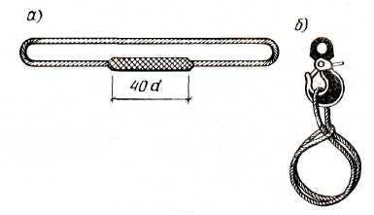
Мал 1 УНІВЕРСАЛЬНИЙ СТРОП а — загальний вигляд; б — надітий на крюк крану
багатогілкові (мал. 2), що мають два, чотири і шість стропів.
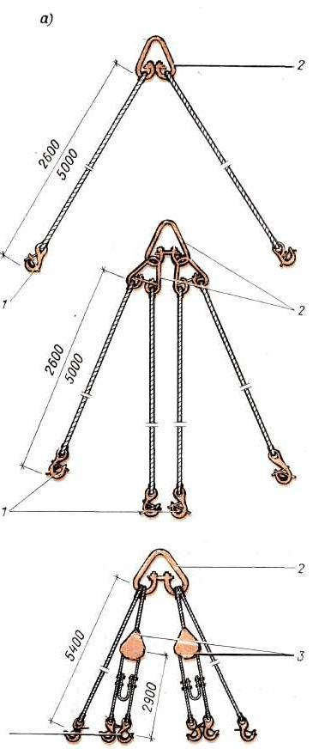
МАЛ. 2 СТРОПИ БАГАТОГІЛКОВІ
а — двох гілковий ; б — чотирьох гілковий; в — шести гілковий ; 1 — крюки із запобіжним замком; 2 — роз'ємні сережки; 3 — блоки
При підйомі конструкцій чотирьох гілковим стропом («павуком») стежать, аби навантаження на всі гілки розподілялось рівномірно. Шести гілковий збалансований строп використовують для монтажу плит перекриттів розміром на кімнату. Всі види стропів повинні забезпечувати безпеку монтажу, швидкість і зручність стропування і розстропування
Не можна застосовувати стропи, в яких обірвані дротики на кроці завивання більше 10% й іржавчина на 40% дротин, крюки або кільця мають зношеність понад 10%. Тому їх випробовують вантажем, який перевищує вантажопідйомність на 25% упродовж 10 хв. Після випробовування до них прикріплюють бірку із записом про вантажопідйомність і дату випробовування. Але необхідно пам'ятати, що кут між гілками повинен бути не більше 90°, тому що зі збільшенням кута між вітками стропів зусилля в вітках збільшується.
Тому для піднімання і переміщення великогабаритних вантажів застосовують траверси , які мають вигляд балок зі стропами.
Траверси — вантажозахватне пристосування, підвішене до крюка крану, для підйому довгомірних і громіздких конструкцій. По конструкції траверси розрізняють:
- балочні з двома канатними стропами для монтажу залізобетонних колон, з вісьмома стропами для підйому збірних перемичок, з підвісними коромислами для монтажу панелей стін і перекриттів (мал. 3), а також універсальні з вантажними обоймами (мал. 4), що пересуваються, для підйому плит перекриттів;
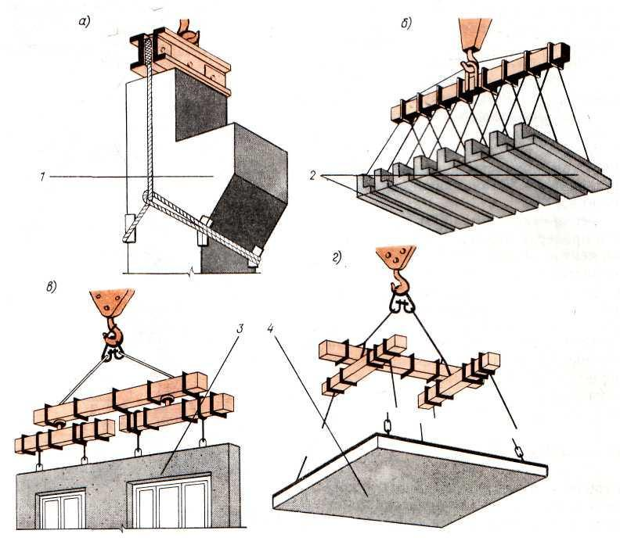
МАЛ 3 БАЛОЧНІ ТРАВЕРСИ
а — з двома стропами; б — з вісьмома стропами; в, г — з підвісними коромислами; 1 — колона; 2 — перемички; 3 — стінна панель; 4 — панель перекриття
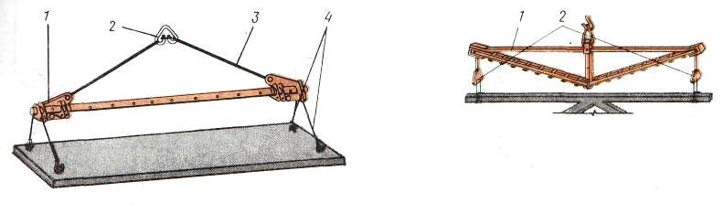
МАЛ 4 БАЛОЧНА ТРАВЕРСИ З ОБОЙМАМИ, ЩО ПЕРЕСУВАЮТЬСЯ МАЛ 5 ГРАТЧАСТА ТРАВЕРСА
1 - обойма, що пересувається; 2 — сережка; 3 — підвіска; 4 — строповочні канати 1 ~ гратчаста ферма; 2 — підвіски
- гратчасті (мал.5), що використовують для підйому ферм, підкранових балок і інших ваговитих конструкцій;
- просторові у вигляді хрестоподібної або прямокутної рами (мал. 6) з підвішеними стропами, їх застосовують при монтажі санітарно-технічних кабін, ліфтових шахт і інших об’ємних елементів;
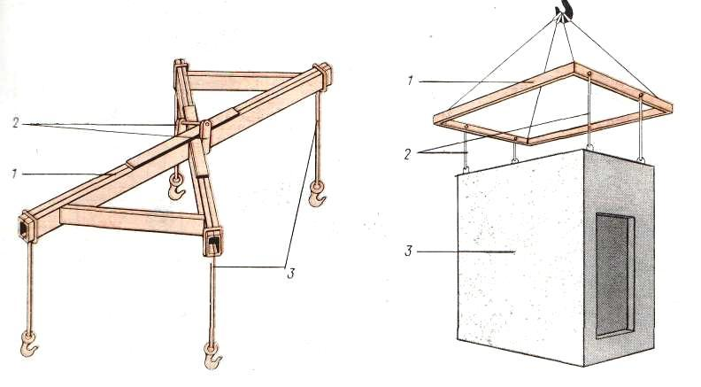
МАЛ 6 ПРОСТОРОВА ТРАВЕРСА ХРЕСТОПОДІБНА МАЛ 7 ПРОСТОРОВА ТРАВЕРСА РАМНА
1 — хрестоподібна рама; 2 — скоба для крюка крану; 3 — гілки стропів 1 - прямокутна рама; 2 — гілки стропів; 3 — блок ліфтової шахти
- універсальні (мал. 8), такі, що є трикутною підвіскою з двома зрівняльними блоками, що мають стропи з крюками для дистанційної розстроповки (відчеплення).
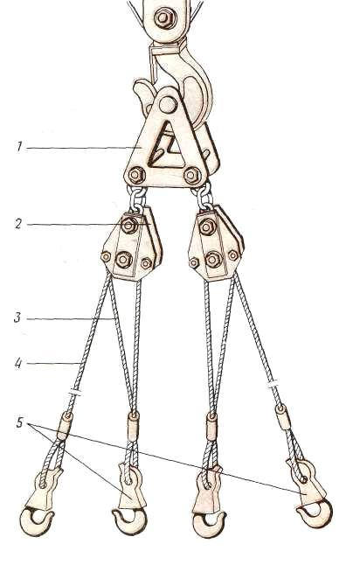
МАЛ 8 УНІВЕРСАЛЬНА ТРАВЕРСА
1 - трикутна (пластинчаста) підвіска; 2 - обойма з блоком; 3 — зрівняльний канат; 4 — гілка стропа; 5 — карабін для розстроповки
Розстроповку виконують з перекриття при ослаблених стропах тягою, зачепленою за проушину карабіна. Крюки стропів і траверс оснащують запобіжними замикаючими пристроями (мал.9 ), що запобігають мимовільному випаданню вантажу.
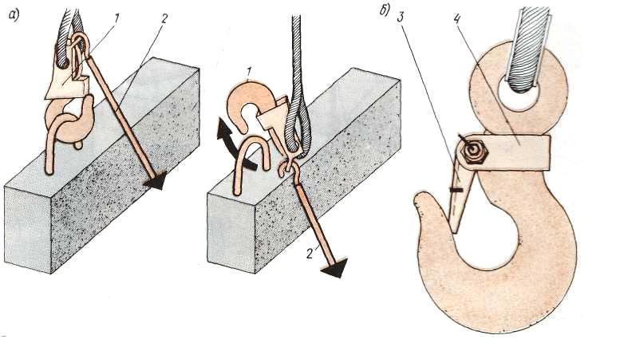
МАЛ 9 КРЮКИ СТРОПІВ І ТРАВЕРС
а — з пристроєм для дистанційної розстроповки; б — із запобіжним пристроєм; 1— карабін з проушиною; 2 — тяга з крюком; 3 — отжимна пружина; 4 — скоба з болтом
Захвати застосовують для піднімання конструкцій, які не мають монтажних петель.
По конструкції захвати бувають:
- вилкові — (мал. 10, а і б)дві сталеві скоби з петлями для строповки, використовуються для монтажу сходових маршів;
- петлеві, - (мал 10, в і г) такі, що мають конусно-циліндрову петлю з дебалансирною сталевою планкою; їх вставляють в отвори плит перекриттів;
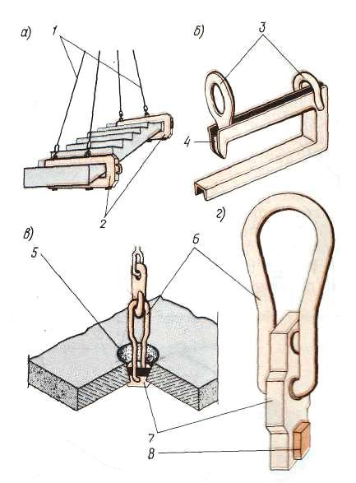
Мал 10. ЗАХВАТИ
а , б — вилкові; в, г — петлеві; 1 — стропи;2 — скоби вилкового захвату; 3 — петлі для строповки;4 — клямка захвату; 5 — отвір в панелі; 6- петлі; 7 - планка, що обертається; 8 - противага
- клинові (мал. 11, а) типу «ножиці», що складаються із захвату і розклинку, що вставляється в отвори блоків фундаменту і блоків стін підвалу.
- рамкові (мал.11 ,6) з висувним пальцем і направляючою рамкою вгорі, їх застосовують для монтажу колон, що мають консолі;
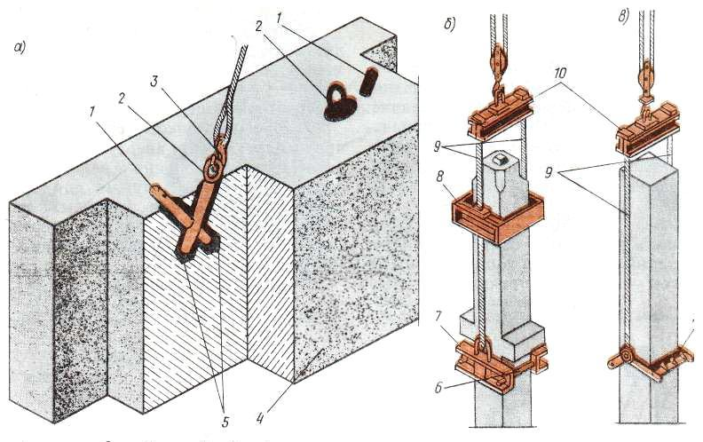
МАЛ 11 ЗАХВАТИ
а — клиновий; б — рамковий; в - фрикційний;
1 — розклинка; 2- захват з отвором; 3 – крюк стропи ; 4 - фундаментний блок; 5 — отвори для установки захвату; 6 — висувний палець захвату; 7 -скоба захвату; 8 — рамка напрямної; 9 — сталеві канати; 10 - балочна траверси; 11 - вилкові стягування 8 - противага
- фрикційні (мал. 11,в), такі, що мають дві розсувні вилкові стягування і балочками, що охоплюють ствол залізобетонної колони, що не має консолей;
- напівавтоматичні (мал. 12), що використовують при підйомі конструкцій в обхват; їх основною частиною є скоба такелажу, при натягненні сталевого каната висувний палець стискує пружину і звільняє стропи із скоби.
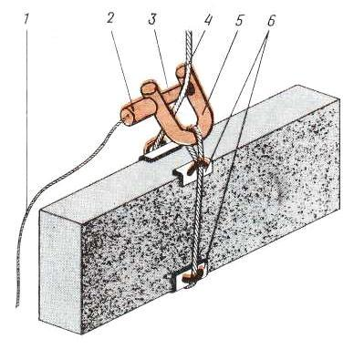
МАЛ 12 НАПІВАВТОМАТИЧНИЙ ЗАХВАТ
1 - канатик.для розстроповки; 2 - корпус з пружиною; 3 - висувний палець; 4 - строп; 5 - скоба такелажу; 6 - сталеві підкладки
Всі вантажозахватні пристрої забезпечують маркуванням , яке вказує вантажопідйомність, дату проведення випробувань і заводський номер.

Такелажні пристосування, канати і ланцюги
До такелажного пристосування належать вантажні захватні пристрої (захвати, стропи і траверси), які призначені для закріплення вантажівок до робочих органів вантажопідйомних машин за допомогою кілець, петель або гаків (див. урок 1).
При виконанні такелажних робіт (зчіплювання і відчіплювання вантажів) застосовують канати і ланцюги. Канати за матеріалом поділяють на конопляні, синтетичні (високої міцності) і стальні. Конопляні канати застосовують для розчалок і відтяжок при підніманні великогабаритних конструкцій.

Мал. 1 Різновиди канатів
Стальні канати виготовляють з круглого дроту діаметром 0,2-0,5 мм з осерддям (5) з конопель, штучних волокон або металевих, з витих канатних дротин. Круглі стальні канати за конструктивною ознакою бувають одинарного (а), подвійного (б) і потрійного (в) звивання, а також з одностороннім і хрестовим звиванням. Канати одинарного звивання виготовляють з окремих дротин, звитих по спіралі. При подвійному звиванні спочатку звивають окремі дротини у прядку, а потім із готових прядок звивають канат. Канати потрійного звивання (кабелі) виготовляють звиванням між собою канатів подвійного звивання. На монтажних роботах застосовують стальні шестипрядкові канати хрестового (правого і лівого) звивання з органічним осерддям. Канат з індексом 6x19 (1+6+12)+1 ОС розшифровують так: канат має 6 прядок по 19 дротин у кожній і одне органічне осерддя; цифри означають, що в центрі кожної прядки є одна дротина навколо якої розташовані 6 дротин, а в зовнішньому шарі -12 дротин.
Щоб визначити придатність каната рахують обірвані дротини на одному кроці звивання і порівнюють їх зі спеціальними таблицями, в яких записана допустима кількість обривів дротин для даного канату. Для визначення кроку звивання каната на поверхні прядок наносять лінію (0)
(рис. 1, в), від якої відлічують у шестипрядкових канатах вздовж центральної осі каната 6 прядок і на сьомій роблять другу мітку (6). Відстань між мітками "0" і "6" вважають кроком звивання. Усі канати мають коефіцієнти запасу міцності: для вантів, відтяжок - 3,5; для стропів - 6; для лебідок - 9.
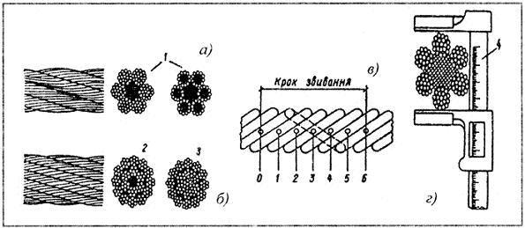
Рис. 1. Стальні канати: а - одинарного звивання; б - подвійного звивання; в - схема вимірювання кроку звивання каната; г - схема вимірювання діаметра каната; 1 - одношарові, 2 - двошарові, 3 - тришарові, 4 - штангенциркуль, 5 - осерддя
Кріплять канати;
- заплітанням, поставивши об'ємну втулку або з запресуванням (рис. 2);
- за допомогою звичайних клинових затискачів (рис. 3).
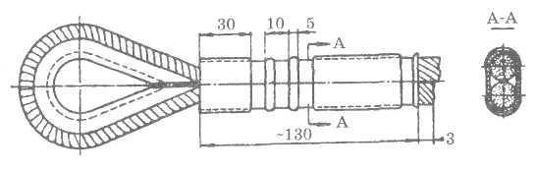

Рис. 2. Зрощування кінців каната методом запресування
Всередині петлі роблять коуш, який захищає канат від різних перегинів і перетинання (рис. 3, а). Крім канатів, для строп або захватних пристроїв застосовують ланцюги.
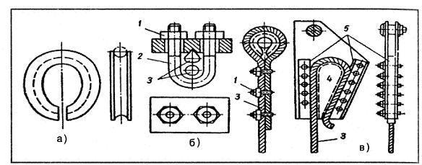
Мал.3 Пристрої для кріплення канатів:
а — коуш; б — звичайний затискувач; в — клиновий затискувач; 1 — гайка; 2 — дуга затискувача; 3 — канат; 4 — клин; 5 — накладка

Приймання і складування збірних конструкцій
У кам'яних будинках використовують велике число збірних залізобетонних та інші конструкцій. Щоб забезпечити надійність зведення конструкцій і безпеку їхнього монтажу, необхідно забезпечити правильну доставку складування і зберігання виробів. Будівельні конструкції з заводів-виробників переважно доставляють на будівельний майданчик автомобільним транспортом. На кожну партію збірних виробів постачальник видає паспорт, згідно якого на будівництві перевіряють якість продукції.
У паспорті на залізобетонні конструкції записують: найменування виробу, кількість виробів у партії, дату виготовлення і приймання партії відділом технічного контролю (ВТК), номер контролера, марку бетону, відпускну міцність (в процентах від проектної).
Кожний виріб із збірного залізобетону повинен мати маркеровку незмиваючою фарбою, на якій указують марку заводу-виробника, паспортний номер виробу з позначкою, якщо потрібно, "Верх" (В) або "Низ" (Н) для правильного стропування і монтажу. При прийманні конструкцій на будівництві перевіряють їх зовнішній виляд, щоб не було тріщин, обколів, напливів, усадочних раковин тощо. Вибірково перевіряють геометричні розміри виробів, правильність розташовування закладних деталей, отворів, борозн тощо.
На браковані вироби складається відповідний акт.
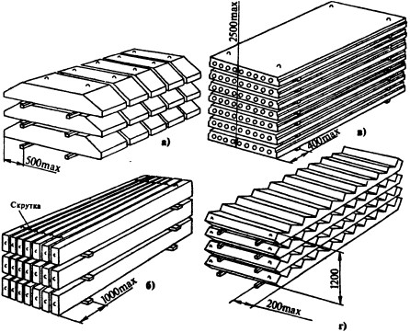
Рис. 1. Штабелі залізобетонних конструкцій:
а - фундаментні подушки (плити), б -ригеля (прогони), в — плити перекриття, г - сходові марші.
Плити фундаментів (рис. 1,а)і блоки стін підвалів розміщають штабелями висотою не більше 2600 мм на підкладках і прокладках по одній вертикалі на відстані 500 мм від торців.
Прогони (ригеля) висотою до 600 мм укладають на ребро не більше трьох рядів по висоті з підкладками і прокладками, розміщеними на відстані 500-1000 мм від торців (рис. 1,б), верхній ряд зв'язують за монтажні петлі.
Багатопустотні плити перекриття укладають у штабеля висотою не більше 2,5 м до 8-10 рядів. Прокладки і підкладки розміщають перпендикулярно пустотам на відстані 250-400 мм від торців по одній вертикалі (рис. 1,в).
Сходові марші (рис. 1, г) складають східцями уверх висотою штабеля до 6 рядів. Підкладки і прокладки розміщають уздовж маршів на відстані 150-200 мм від країв.
Сходові площадки розміщають горизонтально не більше, ніж у чотири ряди висотою. Підкладки і прокладки встановлюють на відстані 150-200 мм від торців. Неправильне складування залізобетонних виробів спричиняє до їх руйнування (рис. 2, а, б).
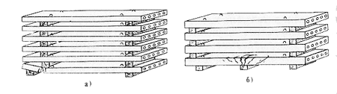
Рис. 2. Руйнування залізобетонних плит при неправильному складуванні: а правильне складування б - прокладки розміщені не по одній вертикалі, в — три прокладки замість двох і не по одній вертикалі
Стінові панелі, ферми, великопанельні перегородки розміром на кімнату (рис. 3) зберігають у вертикальному положенні в касетах або пірамідах з нахилом в сторону каркаса.
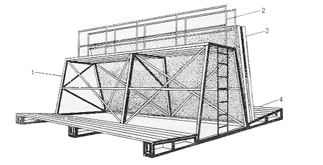
Рис. 3. Складання панельних перегородок: 1 - каркас-піраміда, 2 — стремянка і огорожа, 3 — панелі перегородок, 4 — опорна частина

Безпечне стропування залізобетонних та бетонних конструкцій, піддонів, контейнерів і правила сигналізації під час монтажу залізобетонних конструкцій.
Стропальніроботи, пов'язані з обслуговуванням підйомно-транспортних машин і механізмів. Вони охоплюють:
- - стропування переміщуваних конструкцій для їхнього піднімання, переміщення і укладання;
- - вибір необхідних вантажнозахватних пристроїв та устаткування, визначення придатності їх для роботи;
- - розстропування конструкцій на місці встановлення;
- - керування діями машиніста крана.
До роботи стропальника допускають осіб, які досягли 18 років і мають відповідне посвідчення.
Стропування - це операція прикріплення конструкції до гака для піднімання і переміщення.
Розстропування — це операція конструкції від гака крана після встановлення конструкції. Стропальник відповідає за безпечне виконання стропальних робіт, а кранівник — за безпечне керування краном.
Вказівки кранівника для стропальника обов'язкові! Перед початком роботи стропальник вибирає вантажно-захватні пристрої, перевіряє справність, наявність на них клейма або бірки з позначенням номера, дати випробування і вантажопідйомність.
Перед стропуванням стропальник і кранівник визначають, чи достатня вантажопідйомність крана для піднімання визначеної маси вантажу.
Залізобетонні та бетонні конструкції, як правило, мають монтажні петлі, призначені для стропування. Гачок підйомного устаткування повинен вільно заходити у зів петлі. Гак заводять із зовнішнього боку деталі в сторону її центру тяжіння. Підйомне пристосування кріплять за всі петлі, що передбачені для піднімання. Невикористані для зачіплювання вантажу кінці багатовіткових строк монтажник або стропальник закріплює так, щоб вони не зачіпали за інші конструкції. Кут між вітками строп повинен бути не більше 90°.
Стропальник повинен керуватися наступним правилом:
- - не користуватися несправними вантажозахватними пристроями;
- - забороняється самостійно чинити стропи.
Якщо конструкції нетипові, то виникає потрібність визначити центр ваги вантажу, який піднімають, тому що можливі аварійні ситуації. Під час перевезення, піднімання та переміщення ферми, балки, стінові панелі і перегородки на всю висоту кімнати повинні перебувати у вертикальному стані, а горизонтальні (плити покриття, профільний настил та інші подібні елементи) - у горизонтальному.
Перед навантажуванням і розвантажуванням збірних залізобетонних конструкцій монтажні петлі треба оглянути, недоліки у їхньому зовнішньому вигляді, у разі потреби, виправити без пошкодження конструкції. Після закінчення стропування конструкцій на транспортному засобі стропуваль-ник повинен зійти на землю і тільки після цього подати сигнал на піднімання вантажу, в т.ч. піддонів з цеглою і ящиків з розчином. Забороняється підтягувати деталі краном або піднімати вантажі, примерзлі до землі чи інших поверхонь або засиплені ґрунтом чи захаращені іншими елементами.
Елементи спочатку підіймають на висоту 20-30 см, перевіряють правильність стропування, після чого подають сигнал про подальший підйом. У разі потреби, поправляють стропи, але перед цим опускають вантаж на землю.
Сигнали про підйом і переміщення вантажу дає стропальник, а на будинку, який монтують - ланковий. Якщо між ними нема прямого зорового зв'язку, то додатково назначають сигнальщика, який повинен знаходитися у зоні видимості стропальника і монтажників. Умовні сигнали подають знаками рук або червоним чи жовтим прапорцем . Сигнал "Стоп" (аварійна зупинка) подається будь-яким робітником, який помітив небезпеку. Звуковий сигнал "Віра" - підняти вантаж, а сигнал "Майна" - опустити вантаж. Перед установленням деталі, місце розчищають, накидають розчин і монтують деталь. Конструкцію розстроповують після закріплення її на постійно або тимчасово за допомогою струбцин, клинів або кондукторів.
Дайте відповіді на запитання:
1. Які бувають стропи?
2. Які бувають траверси?
3. Які бувають захвати?
4. Що входить в такелажні пристосування?
5. Як складаються залізобетонні конструкції?
6. Що таке стропування?
7. Що таке розстропування?
8. Які сигнали подає стропальник крановщику?
9. Хто допускається к стропуванню вантажів?
10. Засоби безпеки стропальника?
Відповіді надіслати на мою електронну пошту або на сторінку в Вайбер або в
Телеграмм +380680803123 Nikolay_Polekhin
А тепер перейдемо до Заповнення каркасних стін.

Теплоізоляційні матеріали для заповнення каркасних стін.

До категорії теплоізоляційних матеріалів (вони ж утеплювачі) відносяться пористі, легкі матеріали з низьким коефіцієнтом теплопровідності. Залежно від сировини, з якої виготовляються різні види утеплювачів, вони набувають різних характеристик, і вже відповідно до них знаходять застосування в тому чи іншому вигляді теплоізоляції. Щоб оцінити достоїнства і недоліки кожного окремого виду, спробуємо розібратися в їхніх характеристиках.

Види утеплювачів

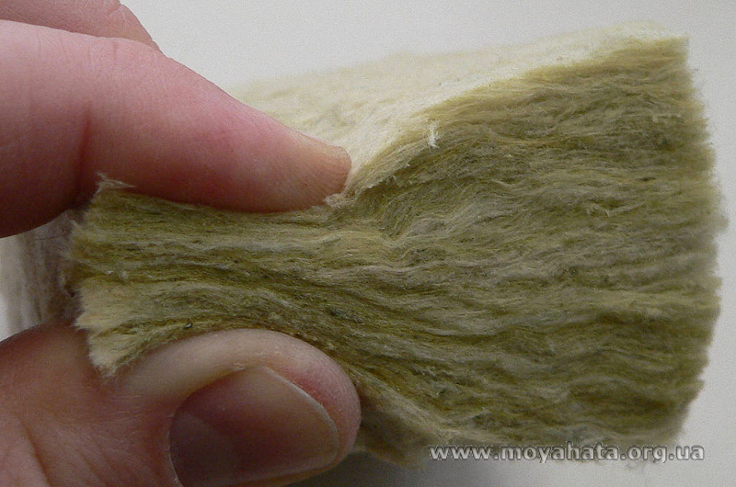
Мінеральна вата

1. Мінеральна вата – це окрема група теплоізоляційних матеріалів, яка об'єднує такі різновиди, як скловата, базальтова (або кам'яна) вата і шлаковата. Основною відмінністю цих різновидів є вихідна сировина, з якої вони виготовлені:
- для виготовлення скловати використовується розплавлене скло;
- базальтова вата виробляється з гірських розплавлених порід, таких як базальт або базаніт;
- для виготовлення шлаковати використовуються розплави доменних шлаків.
Структура або положення шарів у мінеральній ваті може бути різною: горизонтально-шаруватою, вертикально-шаруватою і просторовою (гофрованого). Цей теплоізоляційний матеріал випускається, як правило, у вигляді м'яких плит, матів і рулонів. Основними властивостями мінеральної вати є стійкість до високих температур і впливу хімічних речовин, високий рівень паропроникності і низьке вологопоглинання.
Матеріал широко застосовується в житловому будівництві:
- для облаштування ізоляційного шару в сендвіч-панелях,
- для теплоізоляції стінових панелей і дахів.
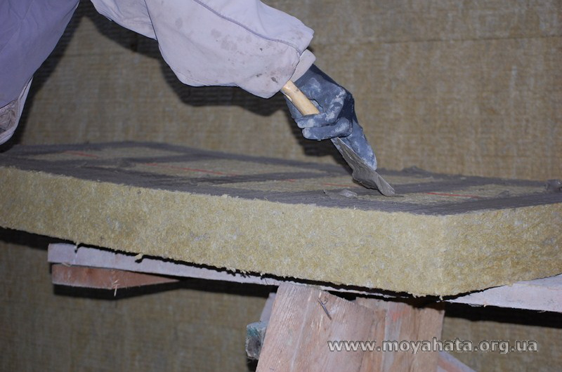
Утеплення мінеральною ватою

2. Пінопласт – це теплоізоляційний матеріал, що відрізняється пористою структурою, в якій замкнуті пінополістирольні гранули, заповнені повітрям, спечені між собою.
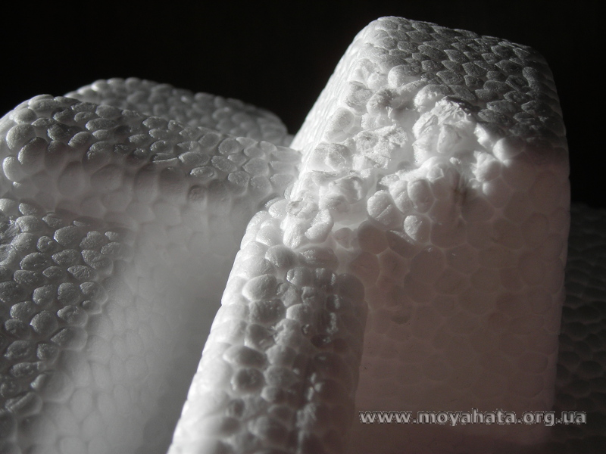
Пінопласт
Така структура дозволяє забезпечувати мінімальний рівень теплопровідності, а значить і ефективну теплоізоляцію.
Основні властивості пінопласту:
- стійкість до розчинів більшості сольових розчинів, кислот і будівельних розчинів;
- водостійкість;
- стійкість до утворення цвілі і грибка;
- довговічність і екологічність.
Завдяки малій вазі і оптимальним ізоляційним характеристикам пінопласт широко застосовується для утеплення та звукоізоляції житлових, адміністративних, виробничих і складських об'єктів, а також для виготовлення незйомної опалубки.
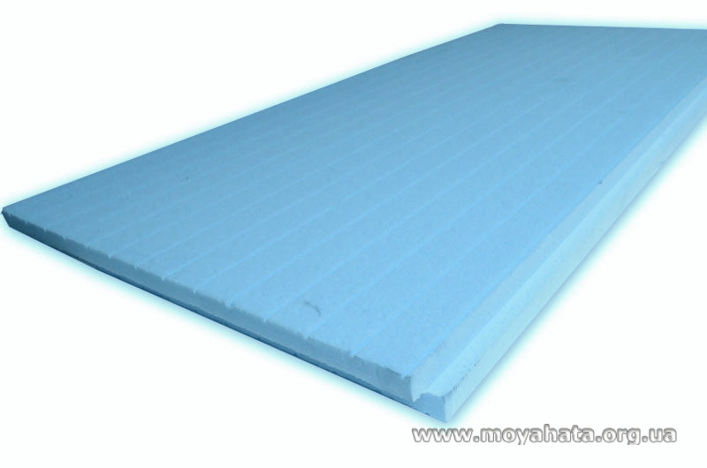
Екструдований пінополістирол
3. Екструдер (екструдований пінополістирол) – це теплоізоляційний матеріал на основі полімерів з пористою структурою замкнутого типу. Однорідність і низький рівень щільності, а також висока механічна міцність забезпечують матеріалу відмінні ізоляційні властивості та унікальні експлуатаційні характеристики:
- мінімальний рівень вологопоглинання;
- водонепроникність;
- здатність збереження теплоізоляційних властивостей в різних екстремальних умовах: при низьких температурних показниках, в умовах підвищеного рівня вологості.
Завдяки цим властивостям екструдер відмінно підходить для тепло- і звукоізоляції житлових приміщень, забезпечуючи таким чином оптимальний мікроклімат незалежно від зовнішніх погодних умов.
4. Керамзит є пористим будівельно-ізоляційним матеріалом, що відрізняється пористою будовою і порівняно невеликою вагою. Його випуск може здійснюватися як у вигляді піску, так і у вигляді щебеню або гравію, а завдяки екологічній чистоті керамзит використовується як універсальний утеплювач. Процес виготовлення цього матеріалу полягає у спучуванні легкоплавких сортів глини при дуже високих температурах. Це сприяє утворенню герметичної оболонки і забезпечує наступні властивості:
- висока міцність;
- стійкість до механічних пошкоджень;
- вологостійкість;
- екологічність;
- довговічність.
- Теплоізоляція двошарових камяних стін
- Стіни споруджують із цегли та інших дрібних кам'яних матеріалів із застосуванням скловатних і мінераловатних матеріалів ISOVER, якими заповнюють проміжок (зазор) двошарової стіни.
Внутрішній шар такої конструкції проектують з дотриманням умови забезпечення несучої здатності, товщина зовнішнього шару може бути мінімальною - 12 см (пів-цеглини).
Зовнішній шар захищає утеплювач від механічних пошкоджень і атмосферних впливів.
Заповнювати зазор потрібно так, щоб залишався природно вентильований повітряний проміжок між теплоізоляцією і кам'яними шарами. Теплоізоляцію виконують скловатними плитами ISOVER KL 37 і жорсткими вітрозахисними плитами ISOVER RKL, а також базальтовим утеплювачем ISOVER POLITERM UNI.

- Зазор повинен мати точну ширину, щоб після заповнення його утеплювачем залишався повітряний проміжок близько 4 см. Менша його величина недоцільна з технологічних міркувань, а також через можливість випадкового засмічення й утворення теплових містків.
Сумісну роботу шарів і кріплення плит забезпечують стрижневі анкери, замуровані у шви муру. Анкери - це стрижні діаметром 6 мм із зігнутими кінцями з нержавіючої або анодованої сталі, вкриті лаком. Перед згинанням на них насаджують дві шайби: одну для притискання плити до внутрішнього огороджувального шару, другу - всередині повітряного проміжку для стікання конденсату. Для цього влаштовують невеликий уклон у бік зовнішнього огороджувального шару.
Вентиляційними отворами в муруванні зовнішнього шару слугують незаповнені розчином вертикальні щілини між цеглинами нижнього і верхнього рядів. Зливний фартух роблять також з невеликим уклоном назовні.
Кладка ззовні фасаду піддається різкішим перепадам температури порівняно з кладкою зсередини, отже, більшим температурним деформаціям, що зумовлює потребу влаштування компенсаційних швів. Висота деформаційного відсіку становить 3-4 поверхи. У більш високих будинках другий і кожен наступний яруси деформаційних відсіків зовнішнього
шару мають консольно спиратися на внутрішній шар кладки.
За відсутності паронепроникного покриття зовнішнього шару кладки залишкова конденсація вологи у повітряному зазорі за рік дорівнює нулю.
Конструктивні схеми влаштування теплоізоляції зовнішніх двошарових стін наведено на рис.
- 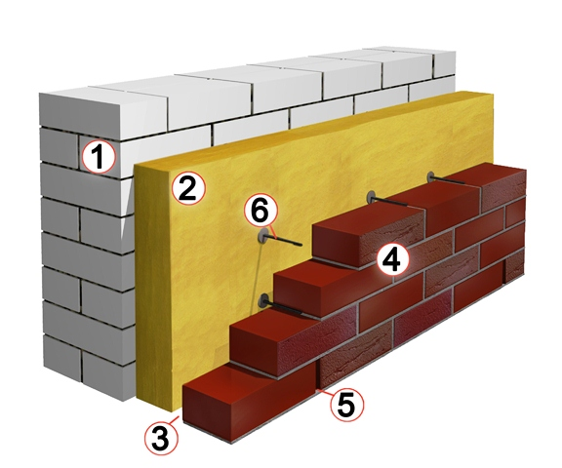
- Рис 1 Теплоізоляція двошарових стін
- 1 Несуча стіна 2 Тепловата 3 Повітряний прошарок 4 Лицьова цегла 5 Вентиляційні щілини 6 Елемент кріплення
- При виконанні теплоізоляційних робіт необхідно дотримуватися наступних правил безпеки:
1. Обов'язково працювати у спецодязі зі щільної тканини, причому рукава і комір щільно зав'язувати; штани одягати навипуск.
2. Працювати тільки в окулярах, респіраторах і рукавицях.
3. Торфплити і нові теплоізоляційні матеріали (пінопласт та інші) обробляти в приміщеннях з вентиляційною витяжкою). Обрізи, пил та дріб'язок потрібно відразу прибирати.
4. У цих приміщеннях забороняється палити.
5. Гарячі бітумні мастики та інші готувати, транспортувати і подавати на робоче місце у відповідності до вимог безпечності
6. При роботі на помостах і риштуваннях дотримуватися вимог техніки безпеки.

Тепер давайте переглянемо видео ролики для закріплення нового матеріалу і дамо відповідь на контрольні запитання.

https://www.youtube.com/watch?v=FZiTKNih1Ok

Контрольні запитання:
1. Види утеплювачей?
2. Для чого кладуть каркасні стіни?
3. Технологія утепління стін?
Відповіді надіслати на мою електронну пошту або на сторінку в Вайбер або в
Телеграмм +380680803123 Nikolay_Polekhin
Домашне завдання: Засвоїти технологію заповнення каркасних стін.

